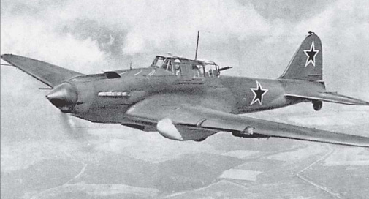

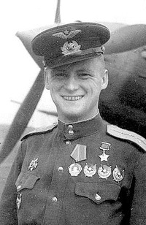

ОДИНЦОВ МИХАИЛ ПЕТРОВИЧ
Человек-легенда» времен Великой Отечественной войны. Генерал-полковник авиации.
Дважды Герой Советского Союза.
Почетный житель города Екатеринбурга.

